CI/CD

Введение

Введение
Отличие сервера от хостина в том, что хостинг предоставляет готовую площадку, где установлен mysql, php, nginx → нам не нужно ничего устанавливать → мы можем выгрузить сайт на площадку и он будет работать.
Например такой набор:
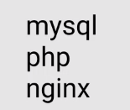

Сервер → это обычно голая операционная система(чаще всего убунту). И с 0 мы ставим все, что нам нужно. Основное отличие.

На хостинге мы тоже можем что-то удалить, установить, поменять и тд. (Просто есть некий интерфейс → с технической позиции тоже самое, что и сервер).

Автодеплой (он же ci/cd)— механизм того, как будем деплоить наш сайт. Не вручную будем это делать(клонировать, пулить через гит). Это все будет делать за нас система.

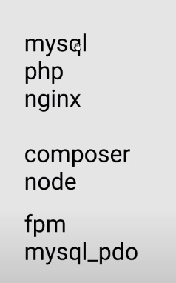
Если мы устанавливаем свое веб-приложение нам обычно нужно:
- база данных
-язык наш
- веб-сервер

-нужен composer
-нужен node

-если используем nginx → нужен fpm
-если используем mysql → нам нужен mysql_pdo(драйвер для связи php и mysql), иначе мы не сможем взаимодействовать с этим сервисом mysql
(либо posgresql_pdo, mongodb_pdo и тд, если взаимодействуем не с mysql)

CI/CD в целом и CI/CD для laravel. Деплой Laravel на хостинг regru. Выгрузка laravel на хостинг.

1)Создаем проект:
composer create-project laravel/laravel hosting_project
2)инициализируем гит.
Git init
Создаем git проект:
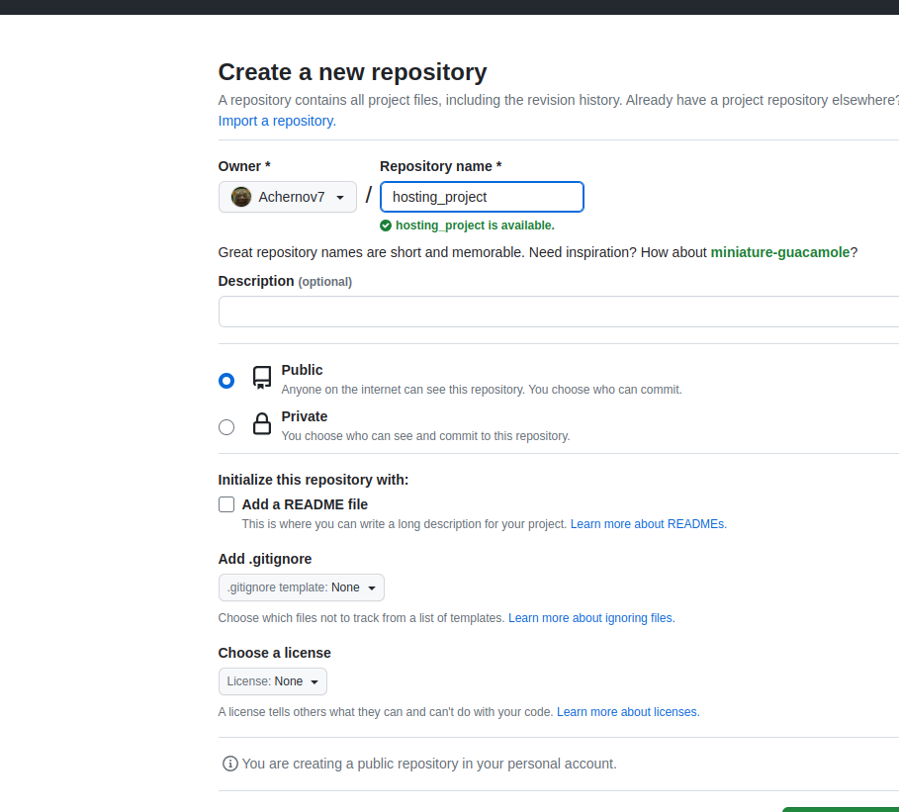
должен быть публичным.
Нужно перестроить наши рельсы на наш репризиторий.
Соответственно вставляем в нашу консоль:
git remote add origin https://github.com/Achernov7/hosting_project.git

